# Uživatelský manuál

Uživatelský manuál

Uživatelský manuál 1

Příprava 3

Co všechno je potřeba mít? 3

Instalace barevné palety 3

Vytvoření správného formátu obrázku 5

Příprava obrázku před převodem barev a exportem 5

Převod barevného formátu 5

Export obrázku, správný název a formát 6

# Příprava

## Co všechno je potřeba mít?

* micro SD kartu, nejlépe použít přiloženou, nepoužívat větší velikosti jak 32GB.
* Počítač s libovolným OS a čtečkou karet.
* Nainstalovaný grafický editor [GIMP 2.10](https://www.gimp.org/) a novější.
* Staženou paletu barev z repositáře projektu.

## Instalace barevné palety

* Otevřeme si aplikaci GIMP
* Otevřeme si okno s barevnými paletami, dle obrázkového návodu níže

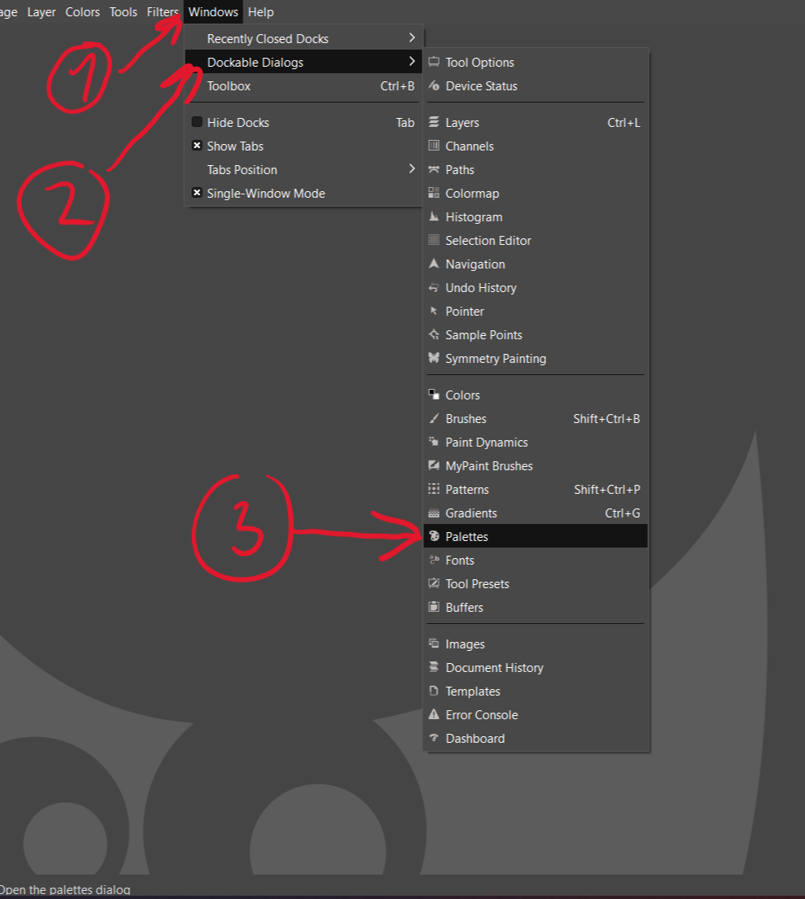

* Následně se nám zobrazí okno na pravé straně, bude vypadat přibližně takto

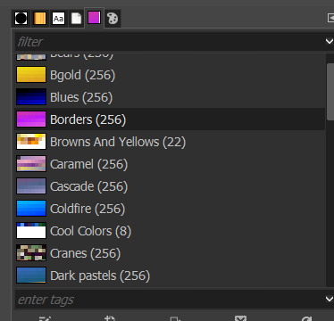

* Klikneme pravím tlačítkem na kterémkoliv místě uvnitř okna barevných palet a vybereme možnost importovat barevnou paletu

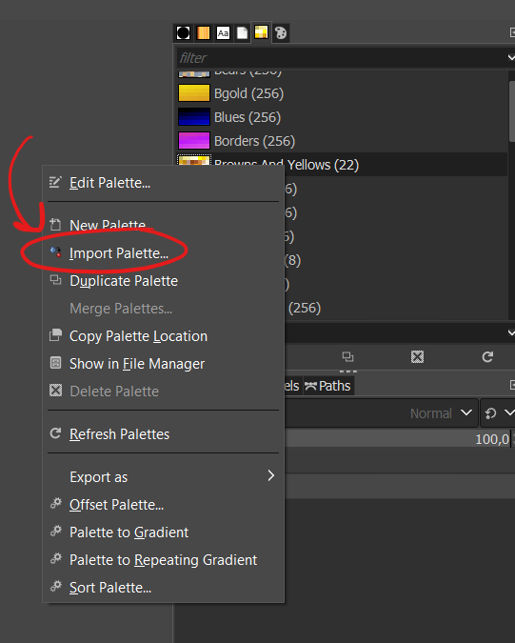

* Vybereme místo, kde máme uložený soubor s barevnou paletou a pojmenujeme ji, tak abychom ji následně lehce našli.

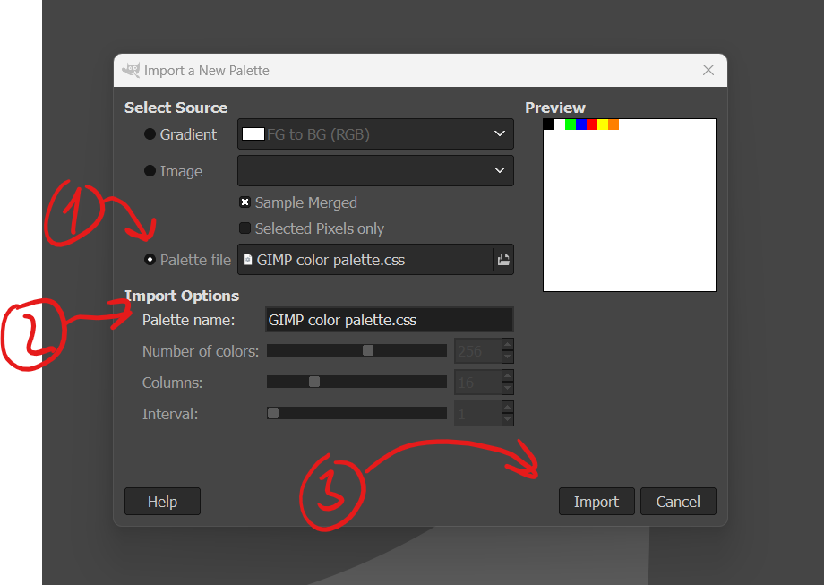

* Gratuluji příprava je hotová.

# Vytvoření správného formátu obrázku

## Příprava obrázku před převodem barev a exportem

* Všechny obrázky nesmí být ve větším rozlišení jak 800x480 nebo 480x800!
* Exportované obrázky musí být ve formátu .BMP a barevná paleta uložena ve 24bit formátu, bez metadat ohledně barev.

## Převod barevného formátu

* Poté co máme obrázek připraven, budeme následovat obrázkový návod.

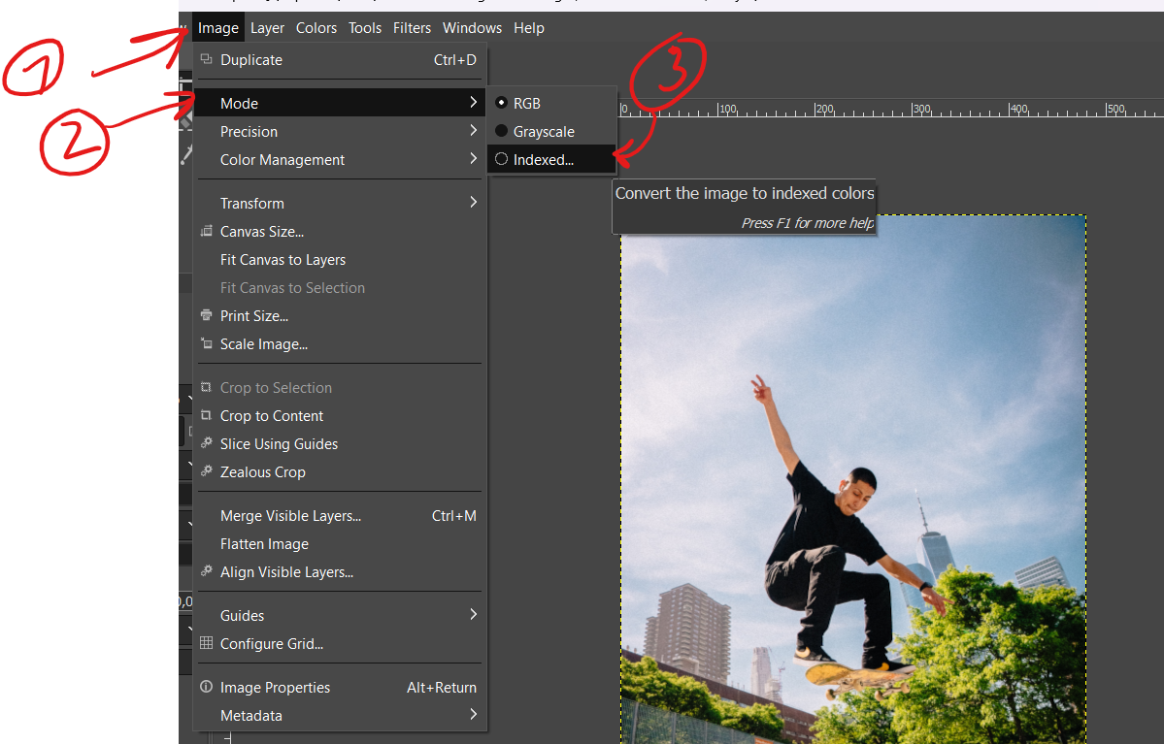

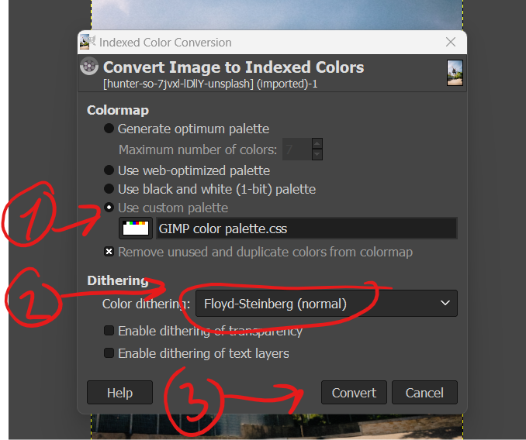

* Nyní uvidíme obrázek, jak bude přibližně vypadat na našem e-ink displeji.
* Teď již je potřeba správně exportovat nahrát na naší micro SD kartu a je to.

Je potřeba převést obrázek zpět do RGB.

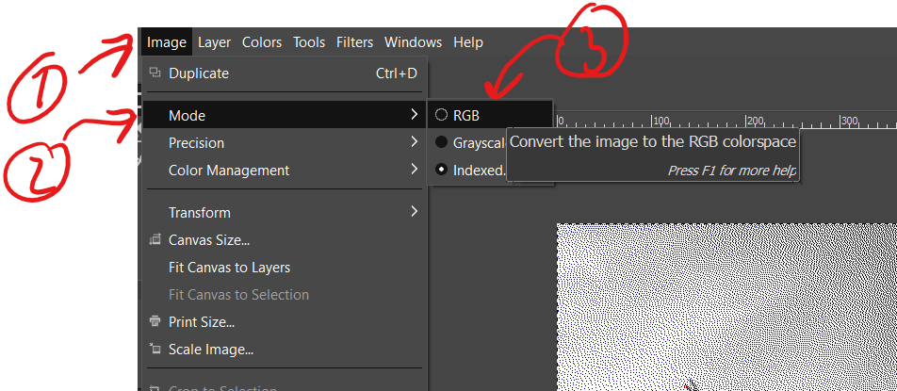

## Export obrázku, správný název a formát

* Nyní již exportujeme dle návodu níže a nahrajeme na sd kartu s patřičným indexem, který určuje pořadí obrázků. Např: **0.bmp**, **1.bmp**, **2.bmp**  
  Jiné názvy, než tyto nejsou povoleny

